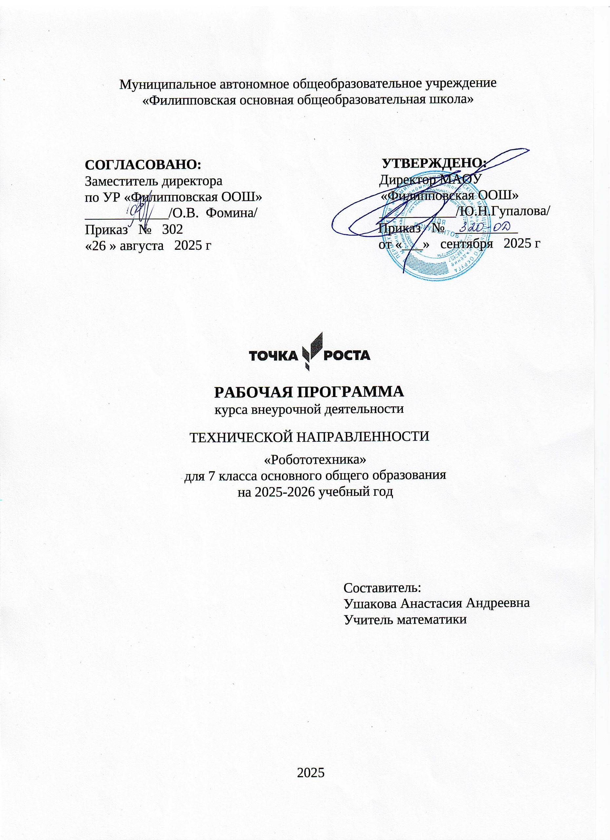
Пояснительная записка

Нормативно-правовая база программы
Программа Робототехника для 7-8 классов разработана на основе следующих нормативных документов:
- Конституция Российской Федерации.
- Закон РФ от 29.12.2012 №273 ФЗ «Об образовании в Российской Федерации».
- Указ Президента Российской Федерации от 7 мая 2018 года № 204 «О национальных целях и стратегических задачах развития Российской Федерации на период до 2024 года», Национального проекта «Образование» утвержденным президиумом Совета при Президенте Российской Федерации по стратегическому развитию и национальным проектам 24 декабря 2018 года, включающем федеральные проекты: «Современная школа», «Успех каждого ребенка», «Цифровая образовательная среда».
- Приказ от 09.11.2018 № 196 «Об утверждении Порядка организации и осуществления образовательной деятельности по дополнительным и общеобразовательным программам». Национальный проект «Образование» до 2024 г.
- Федеральный государственный образовательный стандарт основного общего образования (утвержден приказом Министерства образования и науки РФ от 17 декабря 2010 г. № 1897).
- Стратегия развития воспитания в Российской Федерации на период до 2025 года, утвержденная Распоряжением Правительства Российской Федерации от 29 мая 2015 года № 996-р.
- Национальная доктрина образования Российской Федерации до 2025 года (утверждена Постановлением Правительства РФ от 04 октября 2000 г. № 751).
- Постановление Главного государственного санитарного врача РФ от 29.12.2010 № 189 (ред. от 25.12.2013) «Об утверждении СанПиН 2.4.2.2821-10 «Санитарноэпидемиологические требования к условиям и организации обучения в общеобразовательных учреждениях».
- Письмо Министерства образования Иркутской области, служба по контролю и надзору в сфере образования Иркутской области «О формировании учебного плана, плана внеурочной деятельности образовательными организациями Иркутской области на 2023-2024 учебный год

Направленность программы
Дополнительная общеобразовательная общеразвивающая программа «Робототехника» имеет техническую направленность, разработана для обучающихся разновозрастных групп от 10-14 лет, направлена на расширение знаний у обучающихся в области программирования робототехники.

Уровень программы: программа реализуется на стартовом (ознакомительном) уровне.
В конструкторе появилось много новых деталей. Умная электроника с многопортовым программируемым Хабом, в который встроен гироскоп. Гироскоп умеет определять положение Хаба в пространстве: ориентацию, наклон, крен, определение грани сверху, состояние падения и т. д. Встроенная память позволяет загружать и хранить до 20 программ. Номер программы отображается на пиксельном экране 5х5, куда также выводятся пользовательские изображения и статус работы Хаба. Также появились новые датчики (силы и цвета). Программная среда создана на основе детского языка программирования Scratch. Она состоит из набора команд, каждая из которых представляет собой графический блок определенной формы и цвета с параметрами, которые можно изменять вручную, например, скорость и дальность движения, угол вращения и т.
д. При этом наборы команд, связанных с различными компонентами решения

Актуальность программы
Комплект VEX IQ помогает стимулировать интерес школьников к естественным наукам и инженерному искусству. В основе обучения лежит формирование универсальных учебных действий, а также способов деятельности, уровень усвоения которых предопределяет успешность последующего обучения ребёнка. Это одна из приоритетных задач образования.
Педагогическая целесообразность.
На первый план выступает деятельностно-ориентированное обучение: учение, направленное на самостоятельный поиск решения проблем и задач, развитие способности ученика самостоятельно ставить учебные цели, проектировать пути их реализации, контролировать и оценивать свои достижения. Для этого используются моторизированные модели и простое программирование VEX IQ обеспечивает решение для практического, «мыслительного» обучения, которое побуждает учащихся задавать вопросы и предоставляет инструменты для решения задач из обычной жизни. Учащиеся задают вопросы и решают задачи.
Новизна данной программы состоит в том, что она решает не только конструкторские, научные, но и эстетические вопросы. Программа ориентирована на целостное освоение материала: ребёнок эмоционально и чувственно обогащается, приобретает художественно-конструкторские навыки, совершенствуется в практической деятельности, реализуется в творчестве.

Отличительная особенность программы
Данная программа реализуется на основе системно-деятельностного подхода, где центральное место занимает проектная деятельность, в ходе которой учащиеся осваивают конструирование и начальное программирование робототехнических моделей, учащиеся начинают понимать, как соотносится реальная жизнь и абстрактные научные теории и факты.

Целевая аудитория программы, условия приема учащихся
Программа предназначена для обучающихся 6-7 классов (10-14 лет). Формируются одновозрастные или разновозрастные группы, численностью до 12 человек. Набор учащихся в группу осуществляется на основе свободного выбора детьми и их родителями (законными представителями), без отбора и предъявления требований к наличию у них специальных умений у ребенка.

Возрастные и психологические особенности учащихся
Программа рассчитана на детей от 10 до 14 лет. Данный возраст характеризуется необходимостью вхождения ребёнка в новый для него мир отношений в связи со сменой ведущего вида деятельности. Ребёнок переходит от свободного проявления своих потребностей к обязательной общественно-значимой деятельности, обретая новые права и возможности активного развития при ведущей роли учебного труда. Приоритетом образования является развитие и формирование позитивного отношения к самому себе, к учебной деятельности и окружающему миру на основе освоения художественного, правового, исторического, социального, экологического опыта. Обучающиеся самостоятельно моделируют программные упражнения, отдельные комбинации в написании траектории программ для работы с конструктором.

Особенности организации образовательного процесса
В качестве обучающей среды в программе используются конструкторы LEGO. Конструкторы LEGO помогают учащимся почувствовать себя настоящими исследователями - изобретателями. В них содержится всё необходимое для решения поставленных перед детьми задач, которые пробуждают у них любознательность, развивают творческую фантазию. Во время занятий дети формулируют гипотезы, проводят испытания построенных объектов, записывают результаты и демонстрируют свои первые технические «открытия» Каждое занятие имеет несколько этапов:
- Установление взаимосвязей.
- Конструирование.
- Рефлексия.
Установление взаимосвязей: Каждое занятие начинается с короткого рассказа, который помогает детям понять проблему и попытаться найти самый удачный способ её решения.
Конструирование: На этом этапе начинается собственно деятельность – дети собирают модели. При этом реализуется известный принцип «обучение через действие».
Рефлексия: Обучающиеся проводят собственные исследования с помощью созданных ими моделей. В процессе этих исследований они учатся делать выводы и сопоставлять результаты опытов, а также знакомятся с такими понятиями, как измерение, скорость, равновесие, механическое движение, конструкции, сила и энергия.
Объем и сроки освоения программы:
Программа рассчитана на 1 год обучения. Объем учебных часов: 33 часа в год.
Режим занятий: Занятия проводятся 1 раз в неделю по 1 академическому часу (45минут).

1.Цель и задачи программы
Цель программы
Развитие технических способностей и формирование раннего профессионального самоопределения учащихся в процессе проектирования, моделирования, конструирования и программирования на конструкторе LEGO Education Spike Prime.
Задачи программы:
Образовательные:
- Дать первоначальные знания о конструкции устройств и строений;
- Научить основам конструирования и программирования
- Сформировать общенаучные и технологические навыки конструирования и проектирования;
- Ознакомить с правилами безопасной работы с инструментами.
Развивающие:
- Развивать творческую инициативу и самостоятельность;
- Развивать психофизиологические качества учеников (память, внимание, способность логически мыслить, анализировать, концентрировать внимание на главном);
- Развивать умения излагать мысли в четкой логической последовательности, отстаивать свою точку зрения, анализировать ситуацию и самостоятельно находить ответы на вопросы путем логических рассуждений.
Воспитательные:
- Формировать творческое отношение к выполняемой работе;
- Воспитывать умение работать в коллективе, эффективно распределять обязанности.

формы и методы обучения

В процессе занятий используются следующие формы занятий:
- Лекции;
- комбинированные,
- Игра;
- Практическая работа;
- Творческие проекты;
- Коллективные и индивидуальные исследования.

2.Ожидаемые результаты
Ожидаемые результаты обучения
Учащиеся получат возможность научиться:
- самостоятельно мыслить;
- работать в команде;
- устанавливать причинно-следственные связи;
- решать задачи практического содержания;
- моделировать и исследовать процессы;
- использовать переменные и массивы, работать с облачными данными;
- отстаивать свое мнение;
- планировать и организовывать; - строить гипотезы и проверять их;
- экспериментировать.

Результаты освоения программы курса:
Личностные результаты:
- оценивать жизненные ситуации (поступки, явления, события) с точки зрения собственных ощущений (явления, события), в предложенных ситуациях отмечать конкретные поступки, которые можно оценить, как хорошие или плохие;
- называть и объяснять свои чувства и ощущения, объяснять своё отношение к поступкам с позиции общечеловеческих нравственных ценностей;
- самостоятельно и творчески реализовывать собственные замыслы

Метапредметные результаты: Познавательные УУД:
- определять, различать и называть детали конструктора,
- конструировать по условиям, заданным взрослым, по образцу, по чертежу, по заданной схеме и самостоятельно строить схему.
- ориентироваться в своей системе знаний: отличать новое от уже известного.
перерабатывать полученную информацию: делать выводы в результате совместной работы всего класса, сравнивать и группировать предметы и их образы; Регулятивные УУД:
- уметь работать по предложенным инструкциям.
- умение излагать мысли в четкой логической последовательности, отстаивать свою точку зрения, анализировать ситуацию и самостоятельно находить ответы на вопросы путем логических рассуждений.
- определять и формулировать цель деятельности на занятии с помощью педагога;
Коммуникативные УУД:
- уметь работать в паре и в коллективе; уметь рассказывать о постройке.
- уметь работать над проектом в команде, эффективно распределять обязанности.
Предметные результаты:
В результате обучения, учащиеся знают:
- простейшие основы механики;
- правила безопасной работы;
- компьютерную среду программирования и моделирования LEGO SPIKE Prime;
- виды конструкций, неподвижное и подвижное соединение деталей;
- технологическую последовательность изготовления конструкций

В результате обучения, учащиеся умеют:
- работать по предложенным инструкциям, анализировать, планировать предстоящую практическую работу

Формы подведения итогов
Результаты образовательной деятельности по программе «Робот и Я» отслеживаются путем проведения первичного, промежуточного итогового контролей и диагностики учащихся.
Виды контроля:
Текущий контроль: осуществляется в процессе проведения опроса учащихся, выполнения практических работ, тестирования, а также выполнения индивидуальных заданий на каждом занятии, а так же по завершении каждой темы — контрольная (самостоятельная) работа;
Промежуточный контроль: проверяется степень усвоения учащимися пройденного за первое полугодие материала; итоговая аттестация учащихся осуществляется в конце учебного года в виде итогового занятия (соревнования/выставки) с демонстрацией созданных проектов. Результаты аттестации оформляются протоколом (Приложение 1). Формы контроля:
- педагогическое наблюдение;
- устный опрос;
- выполнение практического задания
- тестирование и анкетирование;
- участие в конкурсах, олимпиадах, соревнованиях.
Способом оценки достижений является гибкая рейтинговая система.
Организационные и образовательные мероприятия программы:
- подготовка помещения и инвентаря к занятиям;
- проведение организационных занятий;
- использование различных методов обучения;
- проведение родительских собраний, индивидуальной беседы с родителями, • открытые занятия для родителей
Низкий (базовый) уровень освоения образовательной программы предполагает усвоение основных тем программы, выполнение типовых заданий по заданным схемам. Средний (повышенный) уровень предполагает усвоение основных тем программы, самостоятельность в выборе инструментария, способов работы при выполнении задания. Высокий (творческий) уровень предполагает возникновение самостоятельных идей у учащихся и реализацию их через участие в различных проектах, конкурсах, фестивалях и т.п.

3.Календарный учебный график на 2023-2024 учебный год

№  п/п | Основные характеристики образовательного процесса
1 | Количество учебных недель | 34
2 | в первом полугодии | 16
3 | во втором полугодии | 18
4 | Начало учебного года (планируемая дата начала занятий)
5 | Окончание учебного года (планируемая дата окончания занятий)
6 | Количество учебных часов одного учащегося в неделю | 1
7 | Количество учебных часов на одного учащегося в год | 34
8 | Форма организации образовательного процесса | Очно

4.Учебный план
№п/п | Название раздела, темы | Количество часов |  |  | Формы контроля
№п/п | Название раздела, темы | Всего | Теория | Практика | Формы контроля
1 | Введение | 2 | 2 | - | Беседа
2 | Сборка моделей роботов | 22 | 5 | 17 | Проектная работа  Педагогическое наблюдение Выполнение работы
3 | Групповой проект | 10 | 1 | 9 | Проектная работа  Педагогическое наблюдение

5.Содержание программы
Введение (2 часа)
Знакомство с конструктором LEGO Education Spike Prime. Обзор программного обеспечения.

Сборка моделей роботов (22 часа)
Сборка робота Блоха. Написание программы работы моторов. Мобильная платформа. Сборка передней части. Сборка задней части мобильной платформы. Конструирование ходовой части. Написание программы и программирование робота. Конструирование захвата. Программирование робота на работу с захватом. Носорог. Сборка и программирование робота. Роборука. Конструирование робота. Сборка робота Собака Кики. Станок с ЧПУ, сборка и программирование. Супер-безопасная сейфовая ячейка. Сборка робота. Программирование ячейки. Умная гиря. Программирование. Синоптик, сборка и программирование робота. Сборка робота службы контроля качества и его программирование. Робот-танцор, его сборка. Умный велосипед. Программирование умного велосипеда. Сборка устройства отслеживания. Шагомер, его сборка.
Программирование шагомера.

Групповой проект (10 часов)
Выбор и обзор моделей роботов для транспортировки. Создание будущего макета робота. Создание мобильной платформы. Установка моторов для движения. Установка датчика цвета для робота по движению по прямой. Установка датчика расстояния на робота. Установка захвата для транспортировки грузов. Написание программы для робота.
Презентация робота.

Условия реализации программы
Материально-техническое обеспечение программы
Для проведения занятий по программе используется класс -рабочее место преподавателя
(компьютерный стол +компьютерный стул 1 место)
-принтер;
-наличие аудио-, видео-, фотоматериалов, интернет источников,
- Проектор
- Экран
- Программное обеспечение VEX IQ
- Программное обеспечение Клик
- Конструктор программируемых моделей инженерных систем

8.Календарно-тематическое планирование
№  п/п | Тема занятия | Дата проведен ия | Корректир овка дат | Характеристика видов  деятельности | Форма контроля
 | 1. Введение (2 часа)
1 | Знакомство с конструктором |  |  | Знакомство с курсом | беседа
2 | Обзор программного обеспечения |  |  | Знакомство с курсом | Практическ ая работа
 | 2. Сборка моделей роботов (22 часа)
3 | Сборка робота Блоха |  |  | Применение знаний для конструирования конструкции робота | Практическ ая работа
4 | Написание программы работы моторов |  |  | Программировани е и написание программы для робота | Беседа
5 | Мобильная платформа. Сборка передней части. |  |  | Применение знаний для конструирования конструкции робота | Практическ ая работа

6 | Сборка задней части мобильной платформы. |  |  | Применение знаний для конструирования конструкции робота | Практическ ая работа
7 | Конструирование ходовой части. Написание программы и программирование робота. |  |  | Применение знаний для конструирования конструкции робота | Практическ ая работа
8 | Конструирование захвата. |  |  | Применение знаний для конструирования конструкции робота | Практическ ая работа
9 | Программирование робота на работу с захватом |  |  | Применение знаний для конструирования конструкции робота | Практическ ая работа
10 | Носорог. Сборка и программирование робота. |  |  | Применение знаний для конструирования конструкции робота | Практическ ая работа
11 | Роборука.  Конструирование робота. |  |  | Применение знаний для конструирования конструкции робота | Практическ ая работа
12 | Сборка робота Собака Кики |  |  | Применение знаний для конструирования конструкции робота | Практическ ая работа
13 | Станок с ЧПУ, сборка и программирование. |  |  | Применение знаний для конструирования конструкции робота | Практическ ая работа
14 | Супер-безопасная сейфовая ячейка. Сборка робота |  |  | Применение знаний для конструирования конструкции робота | Практическ ая работа
15 | Программирование ячейки |  |  | Программировани е и написание программы для робота | Практическ ая работа
16 | Умная гиря.  Программирование. |  |  | Применение знаний для конструирования | Практическ ая работа

 |  |  |  | конструкции робота
17 | Синоптик, сборка и программирование робота. |  |  | Применение знаний для конструирования конструкции робота | Практическ ая работа
18 | Сборка робота службы контроля качества и его программирование |  |  | Применение знаний для конструирования конструкции робота | Практическ ая работа
19 | Робот-танцор, его сборка |  |  | Применение знаний для конструирования конструкции робота | Практическ ая работа
20 | Умный велосипед. |  |  | Применение знаний для конструирования конструкции робота | Практическ ая работа
21 | Программирование умного велосипеда |  |  | Программировани е и написание программы для робота | Практическ ая работа
22 | Сборка устройства отслеживания |  |  | Применение знаний для конструирования конструкции робота | Практическ ая работа
23 | Шагомер, его сборка. |  |  | Применение знаний для конструирования конструкции робота | Практическ ая работа
24 | Программирование шагомера |  |  | Применение знаний для конструирования конструкции робота | Практическ ая работа
3. Групповой проект (12 часов)
25 | Выбор и обзор моделей роботов для транспортировки |  |  | Применение знаний для конструирования конструкции робота | Практическ ая работа
26 | Создание будущего макета робота |  |  | Применение знаний для конструирования конструкции робота | Практическ ая работа
27 | Создание мобильной платформы |  |  | Применение знаний для конструирования конструкции робота | Практическ ая работа
28 | Установка моторов для движения |  |  | Применение знаний для конструирования конструкции робота | Практическ ая работа
29 | Установка датчика цвета для робота по движению по прямой |  |  | Применение знаний для конструирования конструкции робота | Практическ ая работа
30 | Установка датчика расстояния на робота |  |  | Применение знаний для конструирования конструкции робота | Практическ ая работа
31 | Установка захвата для транспортировки грузов |  |  | Применение знаний для конструирования конструкции робота | Практическ ая работа
32 | Написание программы для робота. |  |  | Программировани е и написание программы для робота | Практическ ая работа
33 | Написание программы для робота. |  |  | Программировани е и написание программы для робота | Практическ ая работа
34 | Промежуточная аттестация. Защита проекта |  |  | Умение называть характеристики модели, историю модели | Защита проекта

